**Вход в Галактику через доменную учетную запись**

В браузере прописываем адрес: galaxy.omgtu.Появится страница «Ваше подключение не защищено», необходимо нажать ссылку «Дополнительные» (Рисунок 1)

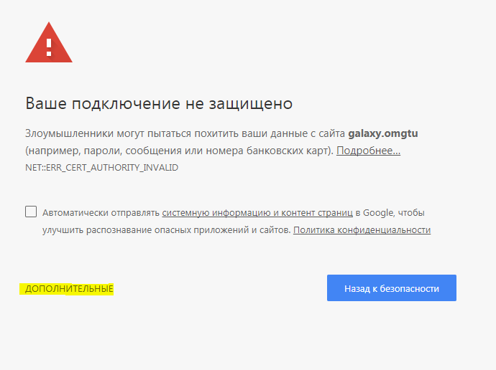

Рисунок 1 – Страница «Ваше подключение не защищено»

Развернется область, где необходимо пройти по ссылке «Перейти на сайт galaxy.omgtu (небезопасно)» (Рисунок 2)

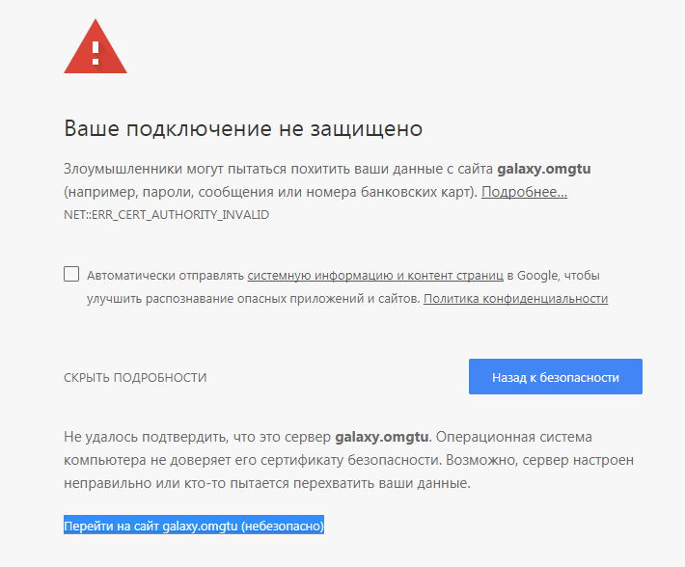

Рисунок 2 – Страница «Ваше подключение не защищено» с дополнительной областью

В открывшуюся форму внести данные для входа (доменная учетная запись) (Рисунок 3)

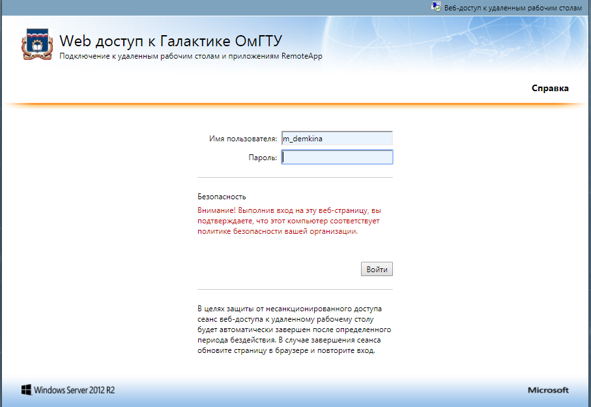

Рисунок 3 – Страница web доступа к Галактике

В списке предложенных компонентов выбрать Galaxy (Рисунок 4)

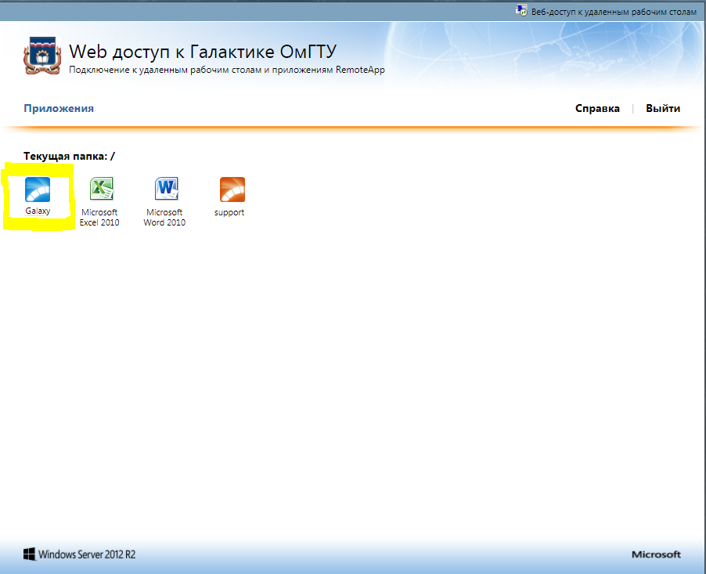

Рисунок 4 – Страница с доступными компонентами

При нажатии на компонент начнется скачивание файла (Рисунок 5)

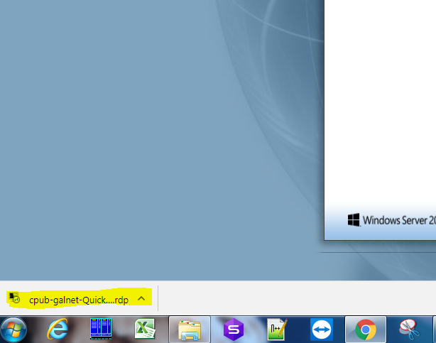

Рисунок 5 – Скачивание файла

Скопируйте или переместите скачанный файл на рабочий стол и запустите его. В открывшемся окне поставьте «галочку» «Больше не выводить запрос о подключении к этому компьютеру» (Рисунок 6)

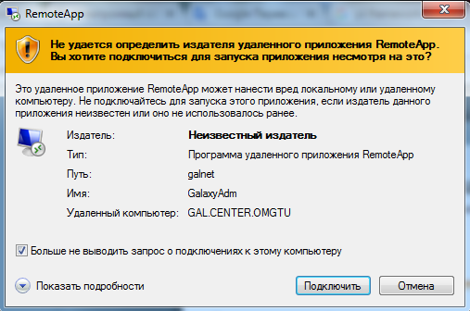

Рисунок 6 – Подключение к системе

Нажмите кнопку «Подключить». Откроется окно ввода данных для доменной учетной записи. Выберите «Другая учетная запись» и пропишите домен CENTER. Поставьте галочку «Запомнить учетные данные» и нажмите «ОК» (Рисунок 7)

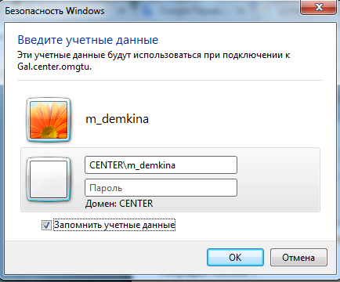

Рисунок 7 – Окно безопасности Windows

В процессе подключения откроется еще одно окно, где нужно поставить галочку «Больше не выводить запрос о подключениях к этому компьютеру» (Рисунок 8)

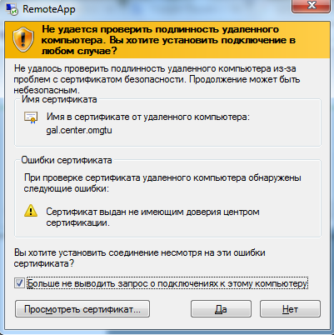

Рисунок 7 – Окно ошибки сертификата

Нажмите кнопку «Да». В привычной открывшейся форме вносим свои учетные данные для Галактики (Рисунок 8)

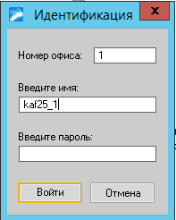

Рисунок 8 – Форма ввода данных для входа в Галактику

В дальнейшем входим в Галактику через скаченный нами ранее файл.